1 - Uma caixa de papelão será fabricada por uma indústria com as seguintes medidas: 37 cm de comprimento, 30 cm de largura e 24 cm de altura. Essa caixa irá armazenar Trevinho na forma de um prisma com as dimensões medindo 12,5 cm de comprimento, 4,5 cm de largura e 4,5 cm de altura. Qual o número de Trevinhos necessários para o preenchimento total da caixa fabricada?

R: Volume da caixa

V = 37 \*30 \* 24

V =26.640 cm³

Volume do Trevinho

V =12,5 \* 4,5 \* 4,4

V =247 cm³

Número total de Trevinhos armazenados na caixa

26.640/247 = 107,9

Arredondando 108 Trevinhos.

2 -Calcule a área total do prisma abaixo:

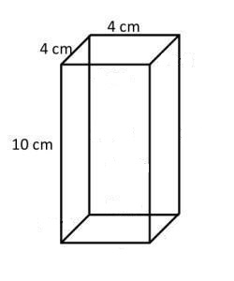

R: Área Lateral Área total

Al = 10 cm . 4 cm At = n . Al + 2 . Ab

Al = 40 cm2 At = 4 . 40 cm2 + 2 . 16 cm2

Área da base At = 160 cm2 + 32 cm2

Ab = 4 cm . 4 cm At = 192 cm2

Ab = 16 cm2